統一書式に関する記載上の注意事項

（企業治験・製造販売後臨床試験）全般
- 年は西暦で記載する。
- 整理番号：各実施医療機関で必要に応じて記載する。
- 区分（上段）：実施する試験に応じて「治験」又は「製造販売後臨床試験」を選択する。
- 区分（下段）：「医薬品」、「医療機器」又は「再生医療等製品」を選択する。
- 以下の表に従い書式1～11、書式16～18、参考書式1～2は選択した区分に合わせ読み替えて使用する。なお、本注意事項についても読み替えて使用する。
書式内 | 治験 |  | 製造販売後臨床試験
 | 医療機器 | 再生医療等製品 | 医薬品 | 医療機器 | 再生医療等製品
治験薬 | 治験機器 | 治験製品 | 試験薬 | 試験機器 | 試験製品
被験薬 | 被験機器 | 被験製品 | （読み替えなし） | 被験機器 | 被験製品
治験 | （読み替えなし） |  | 製造販売後臨床試験

- 記名押印又は署名の要否については、治験依頼者と実施医療機関との協議により定めることとする。
- 診療科長等の確認等の取扱い：GCP上必須とされていない事項であり、統一書式には確認欄等は設定していない。なお、院内の手続き上必要である場合には契約書等の確認を得る他、治験事務局等が治験責任医師の作成した文書の写し等を適宜診療科長等に回付する等により運用する。
- 記載欄が不足する場合は、当該欄に“別紙のとおり”等と記載し、別紙（形式は問わない）を添付してもよい。別紙の形式を問わないとは、必要な情報が適切かつ明確である限りにおいて、別段の書式は定めないという意味である。
- 被験薬の化学名又は識別記号：医薬品の治験、製造販売後臨床試験（以下、「治験等」という）の場合は化学名又は識別記号を、医療機器の治験等の場合は被験機器の原材料名又は識別記号を、再生医療等製品の治験等の場合は被験製品の構成細胞、導入遺伝子又は識別記号を記載する。
- 治験の期間：治験実施計画書に記載された治験の期間を記載する。
- 治験依頼者：会社名を記載する。治験依頼者と開発業務受託機関との間で取り交わした文書に基づき、実施医療機関と協議の上、開発業務受託機関名の記載に代えることもできる。
- 担当者連絡先：治験依頼者（必要な場合、開発業務受託機関を含む）の担当者連絡先を記載する。なお、本情報は当該文書を提出後に担当者の変更があった場合であっても修正等は不要である。記入は適宜要否を判断してよい。
- 各書式脚注にある「（長≠責）」は実施医療機関の長と治験責任医師が異なる場合の取扱いを、
「（長＝責）」は実施医療機関の長と治験責任医師が同じ場合の取扱いを示す。
- 資料名・添付資料：資料を特定できるファイル名称を記載してもよい。ファイル名称については
「「治験関連文書における電磁的記録の活用に関する基本的考え方」の一部改正について」
（厚生労働省医薬食品局審査管理課 平成26年7月1日事務連絡）を参照のこと。

書式1 （履歴書）
- 「治験責任医師」又は「治験分担医師」をチェックする。なお、治験分担医師については、履歴書の求めがあった場合に作成する。
- 医療機関：現在所属している医療機関名を記載する。
- 所属・職名：実施医療機関における所属・職名を記載する。
- 学歴（大学）：卒業大学、学部の名称及び卒業年を記載する。大学院に関する記載は不要である。
- 免許(免許番号)：「医師」又は「歯科医師」若しくは両方をチェックし、免許番号及び取得年を記載する。
- 認定医等の資格：主として実施する治験等に関連するものを記載する。なお、必ずしも取得しているすべての資格を記載する必要はない。
- 勤務歴：過去5年程度の間の当該医師の勤務歴に関して、医療機関名、所属、期間等について記載する。また、記入欄が不足する場合には当該欄に“別紙のとおり”等と記載し、別紙を添付してもよい。
- 主な研究内容、著書･論文等：過去2年程度の間で治験等に関連するものを記載する。なお、記載数は直近の10編以内とする。また、記入欄が不足する場合には当該欄に“別紙のとおり” 等と記載し、別紙を添付してもよい。
- 治験・製造販売後臨床試験の実績：過去2年程度の間において実績がない場合、当該欄に “0”と記載する。その場合であってそれ以前に実績のある場合にはその内容について備考欄に簡潔に記載する。
- 治験・製造販売後臨床試験の実績：件数：過去2年程度の間に治験責任医師又は治験分担医師（以下、「治験責任医師等」という）として関与した治験と製造販売後臨床試験の合計及び実施中の件数（プロトコル数）を、医薬品、医療機器及び再生医療等製品について記載する。なお、件数については治験責任医師等として担当した経験数とし、結果的に症例登録できたかどうかは問わない。
- 備考：特記すべき事項があれば記載する。
- 治験責任医師等が当該治験又はその分担された業務を適正に実施しうることが示されれば全ての項目を埋める必要はない。
- 治験実施中に記載事項に変更があった場合、変更後の体制に影響がなければ再作成・再提出は不要である（例：所属・職名、氏名、治験・製造販売後臨床試験の実績等）。

書式2 （治験分担医師・治験協力者 リスト）
- 「新規」又は「変更」をチェックする。ただし、所属又は職名の変更のみの場合には、作成する必要はない。
- 分担業務の内容：「治験業務全般」又は「治験業務補助全般」をチェックする。治験分担医師が明確に特定の業務のみを行う場合、治験分担医師以外の医師が治験協力者となっている等の場合は括弧の前にあるチェックボックスをチェックし、括弧に当該業務を記載する。また、業務全般を詳細に示す場合も同様とする。記入欄が不足する場合には括弧内に“別紙のとおり”等と記載し、別紙を添付してもよい。
- 所属又は職名：実施医療機関の必要に応じ記入する。
- GCP上、書式2は治験審査委員会の審査対象ではない。ただし、治験分担医師となるべきものの氏名を記載した文書が審査対象となることに留意すること。

書式3 （治験依頼書）
- 治験課題名：上段には、治験課題名を記載する。下段には、治験審査委員会の設置者が作成する会議の記録の概要に使用する議題（課題名）を特定する。治験課題名と異なる課題名を希望する場合は、医薬品GCPガイダンス第28条第2項6 2) 又は医療機器GCPガイダンス第47条第2項6
2)の記載に従うこと。再生医療等製品の場合も前述のガイダンスに従うこと。
- 添付資料一覧：添付する資料名をチェックするとともに、具体的な資料名を記載し、それを特定するために必要な作成年月日及び版表示を記載する（特定できれば両方記載する必要はない）。例えば、治験実施計画書であれば適宜改訂がなされることから、作成年月日や版表示は通常記載されるが、予定される治験費用に関する資料等、資料名により資料が特定される場合は、版表示は “なし”と記載する。
- 添付資料一覧：治験薬概要書又は添付文書：医薬品の治験の場合は治験薬概要書等、医療機器の治験の場合は治験機器概要書等、再生医療等製品の治験の場合は治験製品概要書等、製造販売後臨床試験の場合は添付文書等の資料名を記載する。
- 添付資料一覧：治験分担医師となるべき者の氏名を記載した文書（氏名リスト）を「治験分担医師・治験協力者リスト」（書式2）として代用することができる。
- 添付資料一覧：その他：被験者に配付する資料（被験者日誌等）、開発業務受託機関の業務範囲に関する資料、同種同効薬に関する資料（医薬品の場合）、類似医療機器に関する資料
（医療機器の場合）等の添付する資料名を記載する。

書式4 （治験審査依頼書）
- 審査事項（添付資料）：該当する項目をチェックする。なお、その他の事項がある場合は「その他」をチェックするとともにその具体的な内容を簡潔に記載する。
- 「安全性情報等に関する報告書」（書式16）を、治験依頼者が治験責任医師及び実施医療機関の長に加えて、治験審査委員会にも同時に提出した場合においては、「安全性情報等に関する報告書」（書式16）に関する事項に限り、実施医療機関の長が治験審査委員会に文書により通知したとみなし、書式4の作成は不要としてもよい。

書式5 （治験審査結果通知書）
- 審査事項（審査資料）：該当する項目をチェックし、審査した資料等の日付を記載する。
- 審査区分：審査日：治験審査委員会開催日を記載する。審査終了日：迅速審査が終了した日を記載する。
- 審査結果：該当する項目をチェックする。複数の事項を審査し、それぞれで審査結果が異なる場合、審査結果の区分毎に通知書を発行する方法や同じ通知書上で適宜書き分ける方法等がある。
- 委員区分：以下の区分により番号で記載する。
  - 非専門委員
  - 実施医療機関と利害関係を有しない委員（①に定める委員を除く）
  - 治験審査委員会の設置者と利害関係を有しない委員（①に定める委員を除く）
  - ①～③以外の委員
- 出欠：出席した委員（当該治験に関与しない）を“○”、出席した委員（当該治験に関与するため審議及び採決には不参加）を“－”、欠席した委員を“×”と記載する。
- 迅速審査の場合、審査した委員名を治験審査委員会委員出欠リストに記載する。委員数が少ない場合には一枚目の備考欄に委員名等必要事項を記載してもよい。
- 一枚目と二枚目は、一連の文書であり同日の作成日を記載する。
- 備考（一枚目）：承認であってもコメントがある場合等特記すべき事項がある場合のみ記載する。
- 備考（二枚目）：委員長等を記載する必要がある場合等特記すべき事項がある場合のみ記載する。
- 「安全性情報等に関する報告書」（書式16）を、治験依頼者が治験責任医師及び実施医療機関の長に加えて、治験審査委員会にも同時に提出した場合においては、「安全性情報等に関する報告書」（書式16）に関する治験を継続して行うことの適否についての意見に限り、治験審査委員会は実施医療機関の長に加えて治験責任医師及び治験依頼者へ書式5をもって、意見を述べることができる。この場合においては、実施医療機関の長が治験依頼者及び治験責任医師に通知したものとみなす。
- 上記⑩の手順について合意が得られ、さらに治験依頼者、治験審査委員会、実施医療機関の長の了解により治験責任医師氏名は“各治験責任医師”、実施医療機関名及び長の職名は
“各実施医療機関の長”と記載してもよい。
- 治験審査委員会の決定と実施医療機関の長の指示が同じである場合には、書式5の表下の欄を使用することができる。異なる場合には「治験に関する指示・決定通知書」（参考書式1）を使用する。

書式6 （治験実施計画書等修正報告書）
- 「修正の上で承認」の条件・理由等：「治験審査結果通知書」（書式5）の 「承認」以外の場合の理由等（治験審査委員会の決定と実施医療機関の長の指示が同じである場合）、又は「治験に関する指示・決定通知書」（参考書式1）（治験審査委員会の決定と実施医療機関の長の指示が異なる場合）の該当欄の内容を記載する。
- 説明文書、同意文書の修正等の対応内容によっては、治験責任医師が作成し、治験依頼者欄は“該当せず”としても問題ない。
- 対応内容：内容（必要に応じて添付される改訂後の治験実施計画書等を特定するための情報
（作成年月日や版表示）を含む）を具体的かつ簡潔に記載する。
- 「「修正の上で承認」の条件・理由等」に記載する内容が適切に修正されていることを実施医療機関の長が確認できれば、通常、治験審査委員会で再度審議する必要はない。なお、取扱いは各実施医療機関の標準業務手順書に基づく。

書式8 （緊急の危険を回避するための治験実施計画書からの逸脱に関する報告書）
- 逸脱した理由等：逸脱した理由に加え、その逸脱に対してとった措置及び再発防止策等を具体的かつ簡潔に記載するとともに、必要に応じ、資料を添付する場合は、その資料を特定するための情報（資料名、作成年月日、版表示等）を記載する。
- GCP上、書式8に記載される以外の逸脱については治験責任医師又は治験分担医師が記録する。その記録とは、診療録等から確認できれば問題はなく、当該事項の記録を目的とした文書を別途作成することは求められていない。

書式9 （緊急の危険を回避するための治験実施計画書からの逸脱に関する通知書）
- 検討結果：該当する項目をチェックする。
- 合意できない場合の理由等：検討結果で「合意できません」をチェックした場合、その理由を具体的に記載する。また、治験責任医師より治験実施計画書の改訂が提案されている場合にはそれに対する対応等について記載する。

書式10 （治験に関する変更申請書）
- 変更文書等：
・ 該当する項目をチェックする。
・ 治験分担医師の追加や削除が実施体制に影響がある場合は書式10を用いた申請が必要である。所属又は職名、氏名の変更等実施体制に影響がない場合には申請は必要ない。
- 説明文書、同意文書の変更等変更内容によっては、治験責任医師が作成し、治験依頼者欄は
“該当せず”としても問題ない。
- 変更内容：変更の内容を具体的かつ簡潔に記載する。
- 添付資料：添付する資料が特定できる情報（資料名、作成年月日、版表示等）を記載する。

書式11 （治験実施状況報告書）
- 実施例数：医薬品の場合は治験薬の投薬例数を、医療機器の場合は治験機器の使用例数を、再生医療等製品の場合は治験製品の使用例数を記載する。なお、治験製品製造のために細胞・組織の採取を実施した場合はその症例も含む。また、括弧内に投薬例数（使用例数）の完了例及び中止例を内数で記載する。実施例数のカウントについて補足が必要な場合は、治験実施状況：その他に記載すること。
- 治験実施状況：主に安全性、GCPの遵守状況について簡潔に記載する。通常、重篤な有害事象、治験実施計画書からの特記すべき逸脱等がない場合は、有害事象の発現例数と安全性に対する評価、緊急の危険を回避するための治験実施計画書からの逸脱件数とGCP遵守状況に対する評価を簡潔に記載する。

重篤な有害事象等に関する報告書
- 医薬品の治験には書式12を使用する。
- 医薬品の製造販売後臨床試験には書式13を使用する。
- 医療機器の治験には書式14を使用する。
- 医療機器の製造販売後臨床試験には書式15を使用する。
- 再生医療等製品の治験には書式19を使用する。
- 再生医療等製品の製造販売後臨床試験には書式20を使用する。
- 被験者に重篤な有害事象が発現した場合は、上記①～⑥のいずれの場合も、被験者の状況を報告するにあたり詳細記載用書式を使用する。実施医療機関と治験依頼者（必要な場合は治験審査委員会）の了承により本書式以外の別様式を使用してもよい。
- 重篤な有害事象又は重篤な有害事象を引き起こすおそれのある不具合が複数発生した場合は、事象ごとに作成する。
- コンビネーション製品試験では、あらかじめ治験依頼者、治験審査委員会及び実施医療機関の了解により使用する書式を定める。別段の理由がなければ以下の表に従うこと。表内の不具合とは、重篤な有害事象を引き起こすおそれのある不具合（実際に有害事象が発現した場合を含む）をさす。
- 製造販売後臨床試験の場合は、以下の表内の書式12を書式13、書式14を書式15、書式19を書式20と読み替えて対応する。

＜単独使用（コンビネーション製品試験ではない）の場合＞
医薬品 | 医療機器 | 再生医療等製品 | 重篤な有害事象 | 不具合 | 書式12 | 書式14 | 書式19 | 詳細記載用書式
○ |  |  | あり | 該当せず | 要 |  |  | 要
 | ○ |  | あり | なし |  | 要 |  | 要
 | ○ |  | あり | あり |  | 要 |  | 要
 | ○ |  | なし | あり |  | 要 |  | 不要
 |  | ○ | あり | なし |  |  | 要 | 要
 |  | ○ | あり | あり |  |  | 要 | 要
 |  | ○ | なし | あり |  |  | 要 | 不要

＜コンビネーション製品試験の場合＞
医薬品 | 医療機器 | 再生医療等製品 | 重篤な有害事象 | 不具合 | 書式12 | 書式14 | 書式19 | 詳細記載用書式
○ | ○ |  | あり | なし | 要 | 要 |  | 要
○ | ○ |  | あり | あり | 要 | 要 |  | 要
○ | ○ |  | なし | あり | 要 | 要 |  | 不要
○ |  | ○ | あり | なし | 要 |  | 要 | 要
○ |  | ○ | あり | あり | 要 |  | 要 | 要
○ |  | ○ | なし | あり | 要 |  | 要 | 不要
 | ○ | ○ | あり | なし |  | 要 | 要 | 要
 | ○ | ○ | あり | あり（機/再） |  | 要 | 要 | 要
 | ○ | ○ | なし | あり（機/再） |  | 要 | 要 | 不要
○ | ○ | ○ | あり | なし | 要 | 要 | 要 | 要
○ | ○ | ○ | あり | あり（機/再） | 要 | 要 | 要 | 要
○ | ○ | ○ | なし | あり（機/再） | 要 | 要 | 要 | 不要
更新情報が得られた場合は、該当する書式についてのみ続報を作成する。

書式12 （重篤な有害事象に関する報告書（医薬品治験））書式13 （重篤な有害事象に関する報告書（医薬品製造販売後臨床試験））
- タイトル：当該有害事象の報告が第何報目か記載する。
- 重篤な有害事象発現者の情報：当該治験の症例報告書の記載事項を参考に生年月日（年のみ、年月のみ可）、年齢のいずれかは記載する。重篤な有害事象発現前の月経日は、必要な場合に記載する。
- 重篤な有害事象に関する情報：詳細情報の有無を選択する。「あり」の場合は、本通知で規定している詳細記載用書式（統一書式）を利用するか、統一書式以外の様式（別様式）を利用するかにより「統一書式」か「別様式」のいずれかをチェックする。（前述の重篤な有害事象等に関する報告書⑦を参照のこと）第一報につき詳細がない場合は「なし」をチェックする。
- 重篤な有害事象に関する情報：治験薬に対する予測の可能性：治験薬概要書（又は添付文書）の記載に基づいて判断する。記載内容と性質や重症度が一致する場合は「既知」に該当する。記載されていてもその性質や重症度が記載内容と一致しない場合（急性腎不全に対する“間質性腎炎”、肝炎に対する“劇症肝炎”等）は「未知」に該当する。
- 重篤な有害事象に関する情報：有害事象発現日：報告対象の有害事象が発現した日を記載する。
- 重篤な有害事象に関する情報：重篤と判断した理由：報告対象の有害事象を重篤と判断した日を記載し、その理由をチェックする。なお、理由は複数選択してもよい。
- 治験薬に関する情報：治験薬：盲検下の場合は「本剤（盲検下）」、被験薬は「本剤」、対照薬は
「その他」をチェックする。薬剤名がわかっている場合には、薬剤名を記載する。
- 有害事象との因果関係：医薬品GCPガイダンス第2条15（10）を参考に判断する。
- 治験薬に関する情報：事象発現後の措置：当該有害事象発現時に治験薬の投与を既に終了している場合は、「該当せず」をチェックする。
- 備考：コンビネーション製品試験の場合は、本報告と関連した報告書がある旨を記載する。書式、被験者識別コード、重篤な有害事象名、不具合名、報告数、報告日をもって特定する。

書式14 （重篤な有害事象及び不具合に関する報告書（医療機器治験））書式15 （重篤な有害事象及び不具合に関する報告書（医療機器製造販売後臨床試験））
- タイトル：当該有害事象等の報告が第何報目か記載する。
- 重篤な有害事象の発現、重篤な有害事象を引き起こすおそれのある不具合の発生（実際に有害事象が発現した場合を含む）の別により下表に従い選択する。
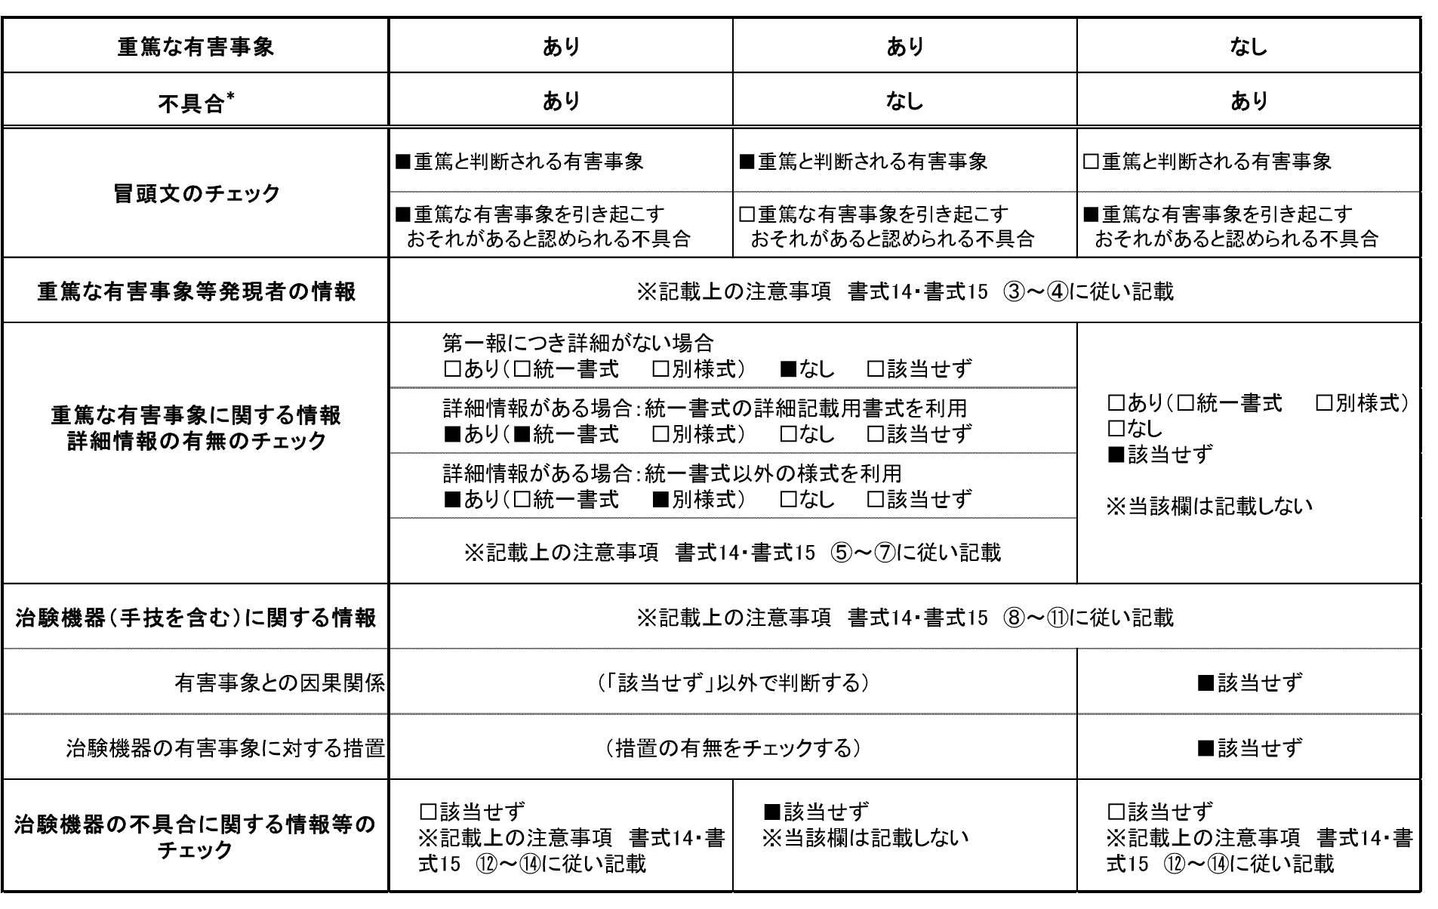
*：不具合とは、重篤な有害事象を引き起こすおそれのある不具合（実際に有害事象が発現した場合を含む）をさす。

- 重篤な有害事象等発現者の情報：当該治験の症例報告書の記載事項を参考に生年月日（年のみ、年月のみ可）、年齢のいずれかは記載する。重篤な有害事象発現前の月経日は、必要な場合に記載する。
- 治験機器の使用前である等の理由により被験者を特定できない場合は、被験者識別コードには“該当せず”等と記載し、重篤な有害事象等発現者の情報：重篤な有害事象等発現者の区分は「その他」をチェックし、“該当せず”等と記載する。
- 重篤な有害事象に関する情報：治験機器に対する予測の可能性：治験機器概要書（又は添付文書）の記載に基づいて判断する。記載内容と性質や重症度が一致する場合は「既知」に該当する。記載されていてもその性質や重症度が記載内容と一致しない場合（急性腎不全に対する“間質性腎炎”、肝炎に対する“劇症肝炎”等）は「未知」に該当する。
- 重篤な有害事象に関する情報：有害事象発現日：報告対象の有害事象が発現した日を記載する。
- 重篤な有害事象に関する情報：重篤と判断した理由：報告対象の有害事象を重篤と判断した日を記載し、その理由をチェックする。なお、理由は複数選択してもよい。
- 治験機器（手技を含む）に関する情報：治験機器等：盲検下の場合は、「本機器（盲検下）」、被験機器は「本機器」、対照機器、付属品は「その他」をチェックする。盲検の状況等は「治験機器の不具合に関する情報等：「治験機器の不具合状況」又は「備考欄」で状況の補足を説明する。
ロット番号には、治験機器等のロット番号、製造番号等を記載する。
- 治験機器（手技を含む）に関する情報：施行/使用期間：手技は施行日、治験機器は使用期間を記載する。終了している場合は日付記載欄をチェックし、具体的な日付を記載する。施行中又は使用中の場合には日付を入力せず該当するものをチェックする。治験機器を被験者の体内から取り出していない場合は「使用中」をチェックする。施行/使用がない場合に起きた不具合は日付を記載する必要はない。治験機器について詳細説明が必要な場合には、「治験機器の不具合に関する情報：「治験機器の不具合状況」欄又は「備考欄」で補足する。
- 治験機器（手技を含む）に関する情報：有害事象との因果関係：手技と治験機器について有害事象との因果関係について該当欄をチェックする。なお、報告対象の有害事象が発現していない場合及び手技/施行がない場合は、「該当せず」をチェックする。
- 治験機器（手技を含む）に関する情報：治験機器の有害事象に対する措置：有害事象が発現した場合にとった措置の有無をチェックする。措置の詳細は、「治験機器の不具合に関する情報等」に記載する。なお、報告対象の有害事象が発現していない場合及び手技/施行がない場合は、「該当せず」をチェックする。
- 治験機器の不具合に関する情報等：治験機器の不具合に関する情報を記載する。不具合が発生していない場合は、「該当せず」をチェックする。
- 治験機器の不具合に関する情報等：治験機器の不具合の発生日：治験機器の不具合の発生日には、必要な場合は時刻まで記載する。
- 治験機器の不具合に関する情報等：治験機器の不具合が発生したと考えられる原因：項目に従い原因の有無を選択する。「あり」の場合は、詳細を記載する。
- 治験機器の不具合が重篤な有害事象を引き起こすおそれがあると判断した理由：重篤な有害事象の発現に関わらず記載する。
- 備考：コンビネーション製品試験の場合は、本報告と関連した報告書がある旨を記載する。書式、被験者識別コード、重篤な有害事象名、不具合名、報告数、報告日をもって特定する。その他コメントがあれば記載する。

書式16 （安全性情報等に関する報告書）
- 安全性情報等の概要（上段）：未知の副作用等個別症例報告を行う場合には該当する項目をすべてチェックする。
- 安全性情報等の概要（下段）：年次報告、研究報告、措置報告等を行う場合には該当する項目をすべてチェックする。
- 医薬品の場合、年次報告については「薬事法施行規則の一部を改正する省令の施行に関する留意事項について」（平成24年12月28日付薬食審査発第1228第11号厚生労働省医薬食品局審査管理課長通知）に規定される別紙様式1（治験安全性最新報告概要）及び別紙様式2（国内重篤副作用等症例の発現状況一覧）を添付する。 ④ 治験依頼者の見解：該当する項目をチェックする。
- 添付資料：添付する資料が特定できる情報（資料名、作成年月日、版表示等）を記載する。
- 備考：必要な場合、治験責任医師の見解、コメント等を記載することができる。なお、記入欄が不足する場合には“治験責任医師の見解等については別紙のとおり”等と記載し、別紙を添付してもよい。
- 治験依頼者・実施医療機関双方の了解により実施医療機関名及び長の職名は“各実施医療機関の長”、治験責任医師氏名は“各治験責任医師”と記載してもよい。
- あらかじめ、治験依頼者、治験審査委員会及び実施医療機関の長の合意が得られている場合においては、治験依頼者は治験責任医師及び実施医療機関の長に加えて、治験審査委員会にも同時に提出することができる。この場合においては、実施医療機関の長が治験審査委員会に文書により通知したものとみなし、書式4の作成は不要である。
- 上記⑧の手順について合意が得られ、さらに治験依頼者、治験審査委員会及び実施医療機関の長の了解により治験審査委員会名は“各治験審査委員会”と記載してもよい。
- なお、治験依頼者、治験責任医師、治験審査委員会及び実施医療機関の長の了承が得られている場合においては、書式16に代えて、「薬事法施行規則の一部を改正する省令の施行に関する留意事項について」（平成24年12月28日付薬食審査発第1228第11号厚生労働省医薬食品局審査管理課長通知）にある参考様式（治験安全性情報の年次報告）を使用してもよい。

書式17 （治験終了（中止・中断）報告書）
- 終了、中止、中断 チェックボックス：該当する項目をチェックする。
- 実施例数：医薬品の場合は治験薬の投薬例数を、医療機器の場合は治験機器の使用例数を、再生医療等製品の場合は治験製品の使用例数を記載する。なお、治験製品製造のために細胞・組織の採取を実施した場合はその症例も含む。実施例数のカウントについて補足が必要な場合は、治験結果の概要等：その他に記載すること。
- 治験結果の概要等：記載欄が不足する場合には、“別紙のとおり”等と記載し、別紙を添付してもよい。

書式18 （開発の中止等に関する報告書）
- 報告事項「製造販売承認の取得」又は「再審査・再評価結果の通知」の場合には、治験審査委員会への報告要否は実施医療機関の長及び治験審査委員会の協議により決定する。
- 文書の保存期間等：該当する項目をチェックし、必要事項を記載する。
- 治験依頼者等・実施医療機関双方の了解により実施医療機関名及び長の職名は“各実施医療機関の長”、治験責任医師氏名は“各治験責任医師”と記載してもよい。

書式19 （重篤な有害事象及び不具合に関する報告書（再生医療等製品治験））書式20 （重篤な有害事象及び不具合に関する報告書（再生医療等製品製造販売後臨床試験））
- タイトル：当該有害事象等の報告が第何報目か記載する。
- 重篤な有害事象の発現、重篤な有害事象を引き起こすおそれのある不具合の発生（実際に有害事象が発現した場合を含む）の別により下表に従い記載する。
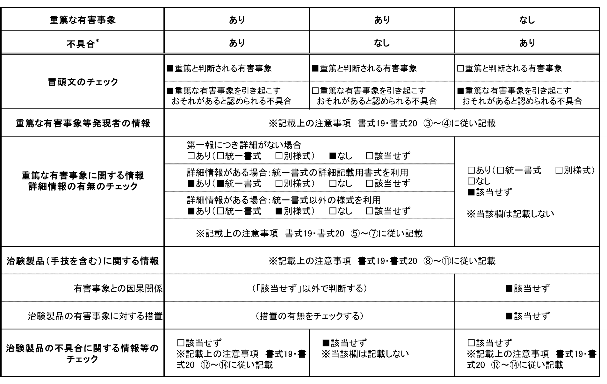
*：不具合とは、重篤な有害事象を引き起こすおそれのある不具合（実際に有害事象が発現した場合を含む）をさす。

- 重篤な有害事象等発現者の情報：当該治験の症例報告書の記載事項を参考に生年月日（年のみ、年月のみ可）、年齢のいずれかは記載する。重篤な有害事象発現前の月経日は、必要な場合に記載する。
- 治験製品の使用前である等の理由により被験者を特定できない場合は、被験者識別コードには“該当せず”等と記載し、重篤な有害事象等発現者の情報：重篤な有害事象等発現者の区分は「その他」をチェックし、“該当せず”等と記載する。
- 重篤な有害事象に関する情報：治験製品に対する予測の可能性：治験製品概要書（又は添付文書）の記載に基づいて判断する。記載内容と性質や重症度が一致する場合は「既知」に該当する。記載されていてもその性質や重症度が記載内容と一致しない場合（急性腎不全に対する
“間質性腎炎”、肝炎に対する“劇症肝炎”等）は「未知」に該当する。
- 重篤な有害事象に関する情報：有害事象発現日：報告対象の有害事象が発現した日を記載する。
- 重篤な有害事象に関する情報：重篤と判断した理由：報告対象の有害事象を重篤と判断した日を記載し、その理由をチェックする。なお、理由は複数選択してもよい。
- 治験製品（手技を含む）に関する情報：「治験製品等：盲検下の場合は、「本製品（盲検下）」、被験製品は「本製品」、対照製品、付属品は「その他」をチェックする。盲検の状況等は「治験製品の不具合に関する情報等：「治験製品の不具合状況」又は「備考欄」で状況の補足を説明する。
ロット番号には、治験製品等のロット番号、製造番号等を記載する。
- 治験製品（手技を含む）に関する情報：施行/使用期間：手技は施行日、治験製品は使用期間を記載する。終了している場合は日付記載欄をチェックし、具体的な日付を記載する。施行中又は使用中の場合には日付を入力せず該当するものをチェックする。治験製品を被験者の体内から取り出していない場合は、「使用中」をチェックする。施行/使用がない場合に起きた不具合は日付を記載する必要はない。治験製品について詳細説明が必要な場合には、「治験製品の不具合に関する情報等：「治験製品の不具合状況」欄又は「備考欄」で補足する。
- 治験製品（手技を含む）に関する情報：有害事象との因果関係：手技と治験製品について有害事象との因果関係について該当欄をチェックする。なお、報告対象の有害事象が発現していない場合及び手技/施行がない場合は、「該当せず」をチェックする。
- 治験製品（手技を含む）に関する情報：治験製品の有害事象に対する措置：有害事象が発現した場合にとった措置の有無をチェックする。措置の詳細は、「治験製品の不具合に関する情報等」に記載する。なお、報告対象の有害事象が発現していない場合及び手技/施行がない場合は「該当せず」をチェックする。
- 治験製品の不具合に関する情報等：治験製品の不具合に関する情報を記載する。不具合が発生していない場合は、「該当せず」をチェックする。
- 治験製品の不具合に関する情報等：治験製品の不具合の発生日：治験製品の不具合の発生日には、必要な場合は時刻まで記載する。
- 治験製品の不具合に関する情報等：治験製品の不具合が発生したと考えられる原因：項目に従い原因の有無を選択する。「あり」の場合は、詳細を記載する。
- 治験製品の不具合が重篤な有害事象を引き起こすおそれがあると判断した理由：重篤な有害事象の発現に関わらず記載する。
- 備考：コンビネーション製品試験の場合は、本報告と関連した報告書がある旨を記載する。書式、被験者識別コード、重篤な有害事象名、不具合名、報告数、報告日をもって特定する。その他コメントがあれば記載する。

詳細記載用書式（書式12～15、書式19～20共通添付書式）
- 重篤な有害事象が発現した場合、書式12～15及び19～20に添付して使用する。本書式に代えて本書式以外の資料を添付してもよい。その場合は、実施医療機関と治験依頼者が協議し、決定する。必要な場合は、治験審査委員会を含め協議し決定する。
- 重篤な有害事象発現時に使用していた薬剤：用法・用量が変更された場合にはその投与期間がわかるよう記載する（新しい欄を使用してもよい）。
- 経過：報告対象の有害事象が発現した日、重篤と判断した日、転帰を記載し、有害事象の持続期間がわかるよう記載する。書式に記載された事項の他、盲検の場合には開鍵の有無等について記載する。
- 重篤な有害事象が出生児、胎児のみに重篤な有害事象が発現した場合は、被験者（親）の情報を記載する。被験者本人に発現した有害事象の場合は、四枚目は作成する必要はない。

参考書式1 （治験に関する指示・決定通知書）
- 参考書式1は「治験審査結果通知書」（書式5）において、治験審査委員会の決定と実施医療機関の長の指示が異なる場合に使用する。
- 審査事項（審査資料）：該当する項目をチェックする。
- 取扱い：該当する項目のいずれかをチェックする。
- 「取扱い」の条件・理由等：具体的かつ簡潔に記載する。

参考書式2 （直接閲覧実施連絡票）
- 通常、直接閲覧については契約等で実施されることが明確であることから実施の都度改めて書面のやりとりは不要である。しかしながら、実施日時等に誤解が生じないよう何らかの担保が必要であり、それを書面で行う場合においては参考書式2を使用する。参考書式2のやりとりは実務者間で行われるものであることから書面の宛先は実施医療機関の事務局、差出人は直接閲覧実施予定者（複数の場合はそのうちの代表）である。なお、直接閲覧結果に関してGCPでは、治験実施計画書からの逸脱等別段の事項があれば治験責任医師等に適切に伝えること等とされているが、直接閲覧実施者がその閲覧結果をその都度実施医療機関に対して書面で報告することは求めていないことに留意する。なお、参考書式2は治験審査委員会で審議、報告されるべきものではない。
- 閲覧者連絡先：複数で訪問する場合、代表者（閲覧申込者）の情報を記載する。なお、電子カルテの閲覧等別段の理由により、実施医療機関側で事前に閲覧者を特定しておく必要がある場合には、備考欄にすべての閲覧予定者（氏名、所属部署等必要な情報）を記載する。また、連絡手段としてTEL、FAX、Emailが記載されているが当該実施医療機関との連絡手段として使用しているもののみを記載する。
- 立会人欄（希望時のみ記載）：該当する項目をチェックする。「治験分担医師」、「治験協力者」、
「その他」をチェックした場合にはその氏名等立会人を特定するための情報を備考に記載する。
- 対象となる被験者の識別コード：直接閲覧対象文書等が同じであれば一つの欄に複数のコード又はXX-1～XX-20等コードの範囲を記載する。
- 治験事務局（窓口）担当者連絡先：連絡手段としてTEL、FAX、Emailが記載されているが当該閲覧者との連絡手段として使用しているもののみを記載する。

